

**UNIVERSIDAD PRIVADA DE TACNA**

**FACULTAD DE INGENIERÍA**

**Escuela Profesional de Ingeniería de Sistemas**

**Documento SAD Implementación de Sistema Web para la gestión y venta de Animales Silvestres “Charmeleon”**

Curso: *Programación III*

Docente: Ing. *Elard Rodríguez Marca*

Integrantes:

***Poma Chura, Jhon Romario 2019064022***

***Jarro Cachi, Jose Luis 2020067148***

***Valverde Zamora, Jean Pier 2020066920***

***Llantay Machaca, Marjiory Grace*** ***2020068951***

**Tacna – Perú**

***2023***

|  |  |  |  |  |  |
| --- | --- | --- | --- | --- | --- |
| CONTROL DE VERSIONES | | | | | |
| Versión | Hecha por | Revisada por | Aprobada por | Fecha | Motivo |
| 3.0 | Jose Luis Jarro ,Jean Valverde,  Jhon Poma,Marjiory Llantay | Jose Jarro | Jose Jarro | 11/06/2023 | Versión Final |

|  |  |  |  |  |  |
| --- | --- | --- | --- | --- | --- |
| CONTROL DE VERSIONES | | | | | |
| Versión | Hecha por | Revisada por | Aprobada por | Fecha | Motivo |
| 1.0 | Jarro,Llantay,Poma,valverde | Jarro,Llantay,Poma,valverde | Jarro,Llantay,Poma,valverde | 18/04/2023 | Versión 1.0 |

|  |  |  |  |  |  |
| --- | --- | --- | --- | --- | --- |
| CONTROL DE VERSIONES | | | | | |
| Versión | Hecha por | Revisada por | Aprobada por | Fecha | Motivo |
| 2.0 | Jarro,Llantay,Poma,valverde | Jarro,Llantay,Poma,valverde | Jarro,Llantay,Poma,valverde | 20/03/2023 | Versión Inicial |

*Sistema web para la gestión y venta de animales Silvestres “Charmeleon”*

Documento de Arquitectura de Software

Versión *{3.0}*

|  |  |  |  |  |  |
| --- | --- | --- | --- | --- | --- |
| CONTROL DE VERSIONES | | | | | |
| Versión | Hecha por | Revisada por | Aprobada por | Fecha | Motivo |
| 3.0 | Jose Luis Jarro ,Jean Valverde,  Jhon Poma,Marjiory Llantay | Jose Jarro | Jose Jarro | 11/06/2023 | Versión Final |

|  |  |  |  |  |  |
| --- | --- | --- | --- | --- | --- |
| CONTROL DE VERSIONES | | | | | |
| Versión | Hecha por | Revisada por | Aprobada por | Fecha | Motivo |
| 1.0 | Jarro,Llantay,Poma,valverde | Jarro,Llantay,Poma,valverde | Jarro,Llantay,Poma,valverde | 18/04/2023 | Versión 1.0 |

|  |  |  |  |  |  |
| --- | --- | --- | --- | --- | --- |
| CONTROL DE VERSIONES | | | | | |
| Versión | Hecha por | Revisada por | Aprobada por | Fecha | Motivo |
| 2.0 | Jarro,Llantay,Poma,valverde | Jarro,Llantay,Poma,valverde | Jarro,Llantay,Poma,valverde | 20/03/2023 | Versión Inicial |

INDICE GENERAL

**Tabla de contenido**

**I. INTRODUCCIÓN 5**

1. Propósito (Diagrama 4+1) 5

2. Alcance 5

3. Definición, siglas y abreviaturas 5

4. Organización del documento 6

**II. Objetivos y Restricciones Arquitectónicas 7**

2.1. Requerimientos Funcionales 7

2.2. Requerimientos no Funcionales 7

III. REPRESENTACIÓN DE ARQUITECTURA 8

1.1.1. Requerimientos Funcionales 9

1.1.2. Requerimientos No Funcionales – Atributos de Calidad 9

1.1.2. Restricciones 10

2.1.1. Diagrama Contextual 10

2.1.2. Diagrama de Componentes 10

2.1.3. Definición de Interfaces 11

2.1.4. Diagrama de Proceso Actual 11

2.1.5. Diagrama de Proceso Propuesto 11

2.1.6. Diagrama de Secuencia (Vista diseño) 11

2.1.7. Diagrama de Clases 12

2.1.8. Diagrama de Contenedor 12

2.1.9. Diagrama de componentes 13

2.1.10. Diagrama Entidad Relación 13

**IV. Atributos de Calidad del Software 13**

1. Escenario de Seguridad 13

2. Escenario de Usabilidad 13

3. Escenario de adaptabilidad 14

4. Escenario de Disponibilidad 14

5. Escenario de Integridad 14

# **INTRODUCCIÓN**

## **Propósito (Diagrama 4+1)**

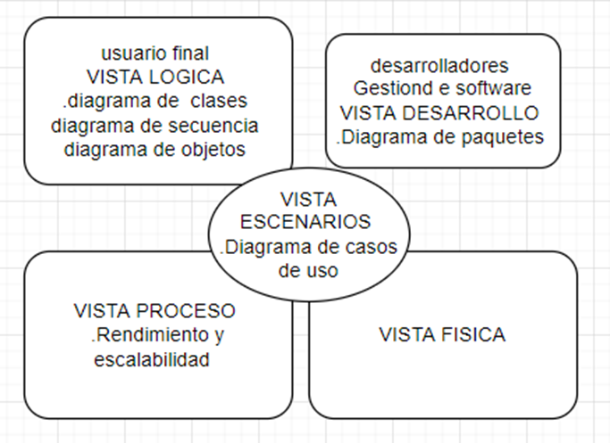

El presente documento fue elaborado con la finalidad de que se realice una visión y planeamiento general de la arquitectura que se va a realizar en cuanto a la implementación del sistema web en la empresa “Charmeleon”, para ello se tendrá en cuenta el uso del diagrama 4+1

## **Alcance**

El alcance del proyecto se ha definido de manera interna en el área de gestión de los animales, lo que implica que se centrará en actividades relacionadas con la gestión, cuidado y bienestar de los animales. Esto podría incluir la implementación de políticas y prácticas de manejo adecuadas, la capacitación del personal encargado de la atención animal, el establecimiento de protocolos de salud y seguridad, y la mejora de las instalaciones para garantizar un entorno óptimo para los animales.

En cuanto al alcance externo, se ha limitado a la parte sur del país. Esto significa que las actividades del proyecto se llevarán a cabo únicamente en esa región geográfica específica. La razón detrás de esta decisión puede variar según el contexto del proyecto. Podría deberse a factores como la concentración de la población animal en el sur del país, la disponibilidad de recursos y la necesidad de abordar problemas específicos en esa área.

## **Definición, siglas y abreviaturas**

* B/C: Relación Beneficio/Costo.
* VAN: Valor Actual Neto.
* TIR: Tasa Interna de Retorno.
* TIC: Tecnologías de la Información y Comunicación.
* CRM: Customer Relationship Management (Gestión de Relación con el Cliente).
* HTTP: HyperText Transfer Protocol (Protocolo de Transferencia de Hipertexto): Protocolo utilizado para la comunicación y transferencia de datos en la web.
* TCP: Transmission Control Protocol (Protocolo de Control de Transmisión): Protocolo de transporte confiable que garantiza la entrega ordenada y sin errores de datos en redes de computadoras.
* IP: Internet Protocol (Protocolo de Internet): Protocolo de red que permite la transmisión de datos entre dispositivos conectados a través de Internet.
* ISO: International Organization for Standardization (Organización Internacional de Normalización): Organización que establece estándares internacionales para diversos sectores y tecnologías.
* API: Application Programming Interface (Interfaz de Programación de Aplicaciones): Conjunto de reglas y protocolos que permiten la comunicación y la interacción entre distintas aplicaciones de software.
* UI: User Interface (Interfaz de Usuario): La interfaz visual y funcional a través de la cual los usuarios interactúan con una aplicación o sistema.
* UX: User Experience (Experiencia de Usuario): La experiencia global y la satisfacción que tiene un usuario al interactuar con un producto o servicio, incluyendo aspectos como usabilidad, accesibilidad y diseño.

Estas definiciones, siglas y abreviaturas adicionales brindarán mayor claridad y comprensión en relación a los conceptos tecnológicos clave y los estándares internacionales relevantes dentro del contexto del proyecto.

**Organización del documento**

Este documento está organizado de forma en la cual el lector conforme lo va leyendo, puede encontrar la descripción de la arquitectura del sistema con ayuda de diferentes aspectos importantes, estos están distribuidos de la siguiente manera.

* **Sección 1:** Introducción, describe el propósito, alcance, definición, siglas y abreviaturas y organización del documento.
* **Sección 2:** Objetivos Y Restricciones Arquitectónicas, muestra los requerimientos funcionales y no funcionales.
* **Sección 3:** Representación De La Arquitectura Del Sistema
* **Sección 4:** Atributos De Calidad Del Software, muestra los atributos de calidad que son tenidos en cuenta.

# **Objetivos y Restricciones Arquitectónicas**

## **2.1. Requerimientos Funcionales**

|  |  |  |
| --- | --- | --- |
| **RF** | **FUNCION** | **DESCRIPCION** |
| **RF-01** | **Registrar cliente** | **El uso de la página web para la compra deberá permitir registrar al usuario** |
| **RF-02** | **Registrar servicio web** | **La persona ya registrada en el sistema (se mostrará en pantalla un mensaje que ya está la persona registrada en el sistema** |
| **RF-03** | **Mostrar catalogo** | **Se mostraran las imágenes de los animales en venta con su respectiva descripción** |
| **RF-04** | **Registrar al carrito de compras** | **El sistema de venta de animales exóticos deberá permitir al usuario agregar productos al carrito de compras** |
| **RF-05** | **Realizar Pago** | **Permite el pago mediante efectivo o algún método de pago digital** |

## **2.2. Requerimientos no Funcionales**

|  |  |  |
| --- | --- | --- |
| **ID** | **NECESIDAD** | **DESCRIPCION** |
|  | **USABILIDAD** |  |
| **RNF01** | **Diseño adaptable del sitio web** | **Diseño adaptable a los distintos dispositivos** |
| **RNF02** | **Menú de fácil navegación** | **La pagina web deberá tener el grado de facilidad de uso para los visitantes.** |
|  | **SEGURIDAD** |  |
| **RNF03** | **Validar usuario ,agregar** | **El sistema deberá validad y agregar usuario** |
|  | **DISPONIBILIDAD** |  |
| **RNF04** | **Acceso a la información** | **Sera garantizado puesto que se utilizara una base de datos en la nube** |

# **REPRESENTACIÓN DE ARQUITECTURA**

### Requerimientos Funcionales

|  |  |  |
| --- | --- | --- |
| **RF** | **FUNCION** | **DESCRIPCION** |
| **RF-01** | **Registrar cliente** | **El uso de la página web para la compra deberá permitir registrar al usuario** |
| **RF-02** | **Registrar servicio web** | **La persona ya registrada en el sistema (se mostrará en pantalla un mensaje que ya está la persona registrada en el sistema** |
| **RF-03** | **Mostrar catalogo** | **Se mostraran las imágenes de los animales en venta con su respectiva descripción** |
| **RF-04** | **Registrar al carrito de compras** | **El sistema de venta de animales exóticos deberá permitir al usuario agregar productos al carrito de compras** |
| **RF-05** | **Realizar Pago** | **Permite el pago mediante efectivo o algún método de pago digital** |

### 

### Requerimientos No Funcionales – Atributos de Calidad

|  |  |  |
| --- | --- | --- |
| **ID** | **NECESIDAD** | **DESCRIPCION** |
|  | **USABILIDAD** |  |
| **RNF01** | **Diseño adaptable del sitio web** | **Diseño adaptable a los distintos dispositivos** |
| **RNF02** | **Menú de fácil navegación** | **La pagina web deberá tener el grado de facilidad de uso para los visitantes.** |
|  | **SEGURIDAD** |  |
| **RNF03** | **Validar usuario ,agregar** | **El sistema deberá validad y agregar usuario** |
|  | **DISPONIBILIDAD** |  |
| **RNF04** | **Acceso a la información** | **Sera garantizado puesto que se utilizara una base de datos en la nube** |

### Restricciones

Se pueden incluir las limitaciones o restricciones que deben tenerse en cuenta durante el diseño y desarrollo del sistema. Estas restricciones pueden variar según las características y requerimientos del proyecto.

|  |  |
| --- | --- |
| **LIMITACIONES** | **RESTRICCIONES** |
| **Limitaciones de tiempo: Si existe un plazo o fecha límite estricta para completar el proyecto, se puede mencionar en esta sección como una restricción importante.** | **Restricciones legales o regulatorias: Si existen leyes, regulaciones o normativas específicas que deben cumplirse en el desarrollo del sistema, es importante mencionar estas restricciones.** |
| **Limitaciones de presupuesto: Si el proyecto tiene un presupuesto limitado asignado, esto puede influir en las decisiones de diseño y desarrollo y, por lo tanto, se debe mencionar como una restricción.** | **Restricciones de escalabilidad: Si el sistema debe ser escalable para manejar un aumento en la carga de trabajo o el número de usuarios, esta restricción debe ser considerada y documentada.** |
| **Limitaciones de recursos: Si hay recursos limitados disponibles, como personal, infraestructura o capacidades técnicas, estas restricciones deben ser consideradas y mencionadas en esta sección.** | **Restricciones de mantenimiento: Si existen limitaciones o requisitos específicos relacionados con el mantenimiento del sistema, como disponibilidad para actualizaciones o cambios futuros, se deben mencionar como restricciones.** |

1. Vista de Caso de uso

Vista Lógica

### Diagrama de Componentes

### Definición de Interfaces

Vista de procesos

### Diagrama de Proceso Actual

### Diagrama de Proceso Propuesto

### Diagrama de Secuencia (Vista diseño)

### Diagrama de Clases

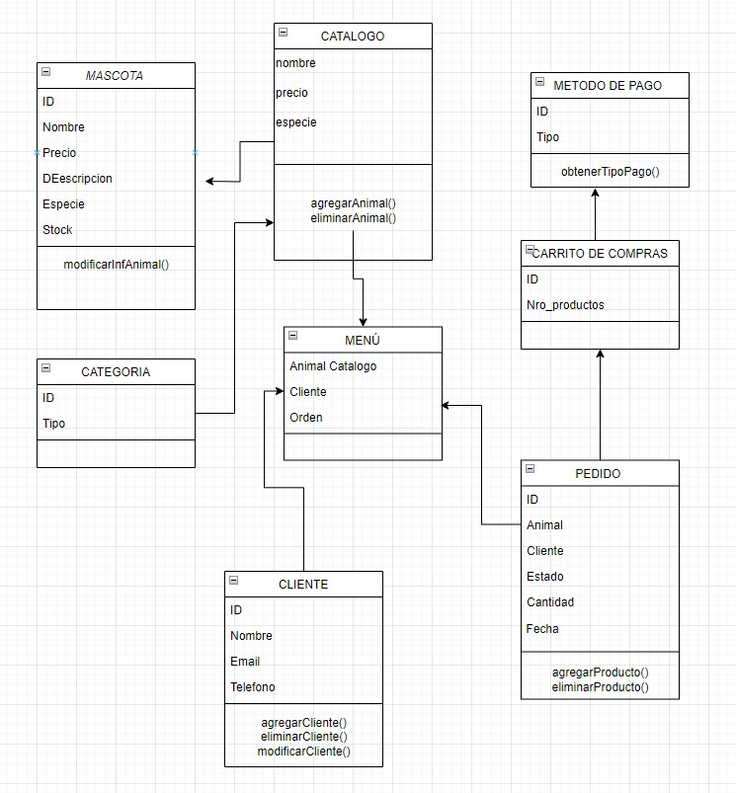

Vista de Despliegue

### Diagrama de Contenedor

Vista de Implementación

### Diagrama de componentes

Vista de Datos

### Diagrama Entidad Relación

# Atributos de Calidad del Software

## Escenario de Seguridad

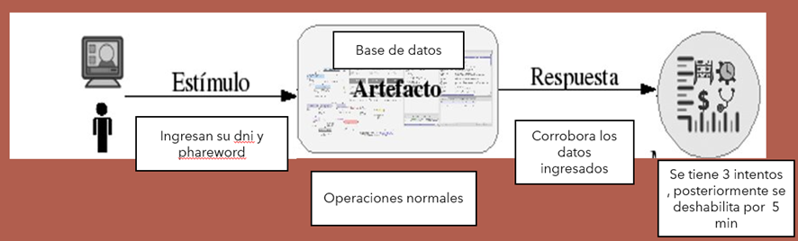

## Escenario de Usabilidad

## Escenario de adaptabilidad

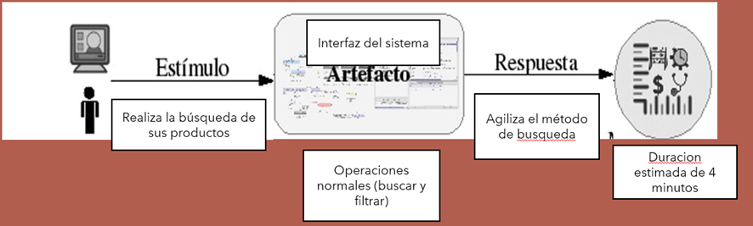

## Escenario de Disponibilidad

*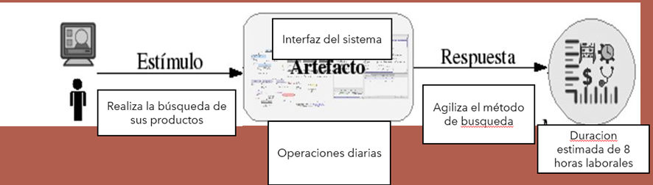.*

## Escenario de Integridad



 